Date: 20/03/2013
Procedure: Come ridimensionare le partizioni (volumi) dei dischi fissi (HDD) (Windows XP)
Source: LINK
Permalink: LINK
Created by: HeelpBook Staff
Document Version: 1.0

Come ridimensionare le partizioni (volumi) dei dischi fissi (HDD) (Windows XP)

Tutte le volte che apriamo le risorse del nostro computer la prima cosa che ci balza agli occhi sono le unità di memorizzazione che si trovano nel PC. L’unità principale è di solito denominata con la lettera C, ma spesso notiamo la presenza di altre lettere collegate ad altre unità. Alcune di queste sono a volte, per così dire, “virtuali”.

Ciascuna di queste parti prende il nome di “partizione” e possiamo ricorrere a questa tecnica per le ragioni più svariate, per esempio per installare un nuovo sistema operativo, archiviare i dati in modo più efficiente o rendere più facili le operazioni di backup.

Per gestire il tutto in modo efficace possiamo ricorrere a programmi come Easeus Partition Master Home Edition, gratuito e funzionale che si trova al sito Internet www.partition-tool.com ed è specializzato proprio nella creazione e gestione delle partizioni.

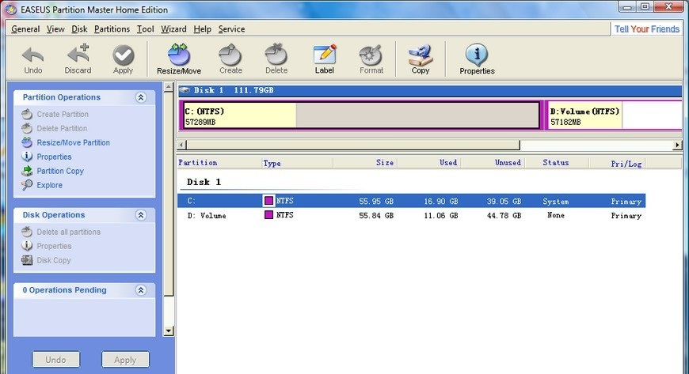
Easeus Partition Manager Home Edition
Anche cliccando con il tasto destro del mouse all’interno della partizione scelta si ottiene il menu con le operazioni possibili.
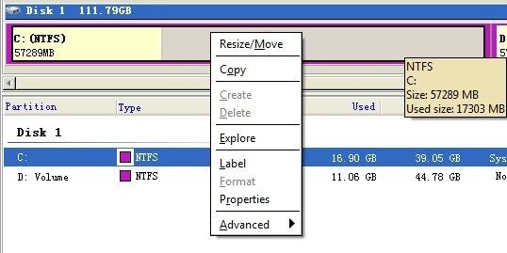
Easeus Partition Manager Home Edition

Analizzando meglio i singoli pulsanti, vediamo quali sono le operazioni che svolgono.

Easeus Partition Manager Home Edition

- Undo: Permette di cancellare l’ultima operazione eseguita.
- Discard: Annulla tutti i cambiamenti apportati in precedenza.
- Apply: Attiva tutte le operazioni inserite e comincia ad applicare le modifiche richieste.
- Resize/Move: Modifica la dimensione della partizione.
- Create: Permette di creare una nuova partizione, dopo che si è creato lo spazio con il Resize.
- Delete: Cancella una partizione esistente.
- Label: Crea/Modifica l’etichetta (il nome) di una partizione.
- Format: Formatta una partizione e la prepara per ricevere dati.
- Copy: Crea una copia di quella partizione in una seconda partizione/disco fisso.
Dato che il disco fisso è al momento tutto occupato, comincio con un’operazione di Resize per creare nuovo spazio.
Basta posizionarsi con il mouse sui bordi della barra e trascinarla per liberare lo spazio che ci serve. Più in basso sono indicate le dimensioni della partizione prima e dopo la modifica.
Anche nella finestra principale del programma è consigliato di eseguire un backup dei dati prima di eseguire operazioni di modifica della partizione.
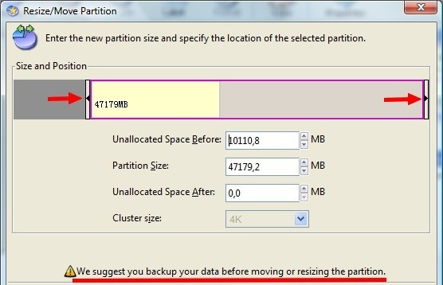
Easeus Partition Manager Home Edition

Attenzione però a come ridimensionate: nel caso 1 che vedete nella foto, lo spazio liberato lo potete assegnare alla partizione D, mentre nel caso 2 lo spazio può essere solo usato per creare una nuova partizione e non per ingrandire D.

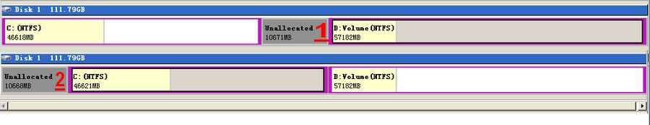
Easeus Partition Manager Home Edition

Una volta creato dello spazio libero, si abilita anche il pulsante Create e nelle Operations Pending (operazioni in attesa) c’è il ridimensionamento che abbiamo fatto prima.
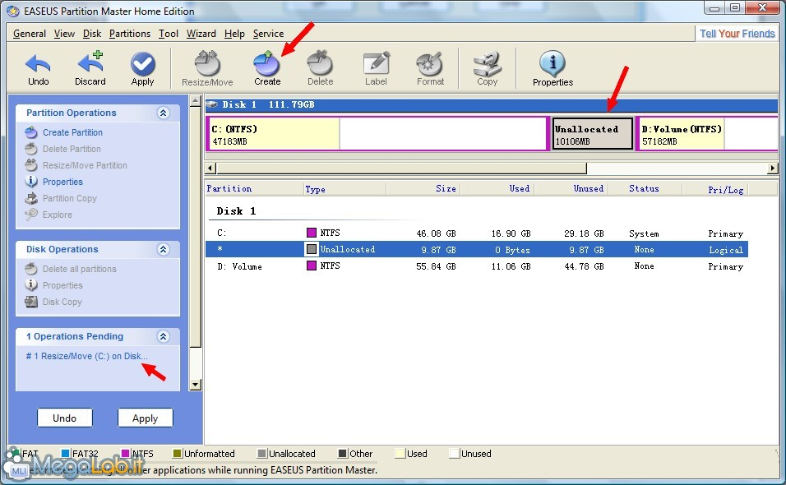
Easeus Partition Manager Home Edition

A questo punto possiamo decidere di unire lo spazio liberato alla seconda partizione per ingrandirla, oppure usarlo per creare una terza partizione.
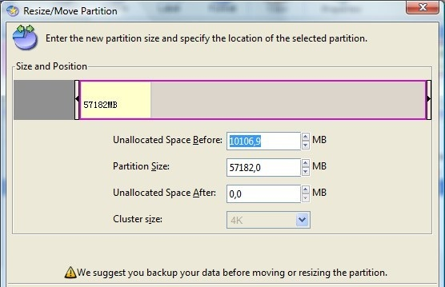
Easeus Partition Manager Home Edition
Scegliamo di unire lo spazio, spostando il cursore sino a portare la voce Unallocated Space Before a zero…
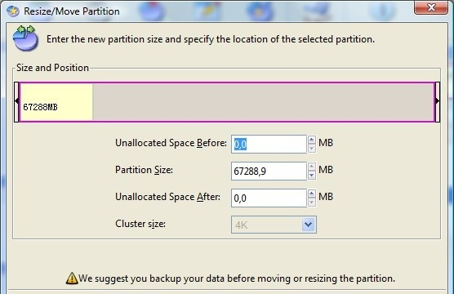
Easeus Partition Manager Home Edition

Le Operations Pending salgono a due e a questo punto chiudo tutti i documenti e i programmi aperti e premo il tasto Apply.

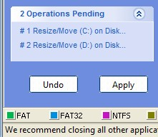
Easeus Partition Manager Home Edition

Comparirà a questo punto una finestra che vi richiederà un’ultima conferma prima di procedere. Cliccare suYES. Vi verrà richiesto il reboot (riavvio) del computer per poter applicare le modifiche selezionate.

Dopo il reboot partono in automatico una serie di menu e di operazioni, in cui non dovete mai intervenire, per il completamento delle operazioni precedentemente selezionate.
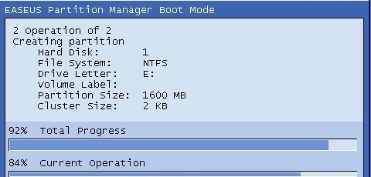
Easeus Partition Manager Home Edition
Alla fine potete tornare a consultare il programma per trovare le partizioni con le nuove dimensioni selezionate in precedenza.
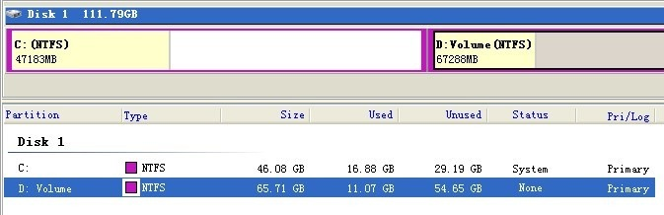
Easeus Partition Manager Home Edition

Creazione di una nuova partizione
Procedimento analogo per la creazione di una nuova partizione. Bisogna innanzitutto liberare spazio, come visto in precedenza, e poi una volta abilitato il pulsante Create, possiamo selezionate il tipo di File System, la lettera da assegnare al drive, il tipo di partizione (primaria se desideriamo installarvi un nuovo sistema operativo, logica se invece verrà utilizzata per conservarvi dati).

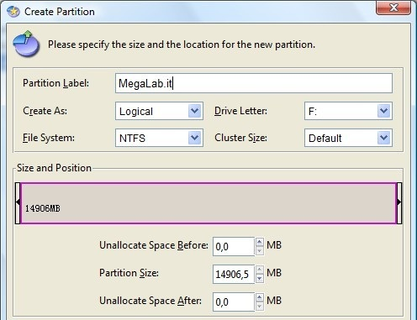
Easeus Partition Manager Home Edition

Al riavvio avremo le tre partizioni create e pronte all’uso.
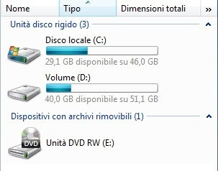
Easeus Partition Manager Home Edition

Dopo il riavvio (e quindi dopo aver eseguito il resize delle partizioni coinvolte) il sistema potrebbe partire con il menu di boot in modalità provvisoria perché si accorge delle modificate dimensioni del disco fisso e la considera una modifica alla configurazione di Windows.

